El Museo Universidad de Navarra presenta
la programación de otoño 2015
Pamplona, lunes 7 de septiembre de 2015. - El Museo Universidad de Navarra ha presentado esta mañana la nueva programación de otoño, cuya actividad se iniciará este viernes día 11 con el taller de generación de proyectos artísticos, que impartirá el fotógrafo Javier Vallhonrat.
Dos renovaciones de salas expositivas
En el ámbito curatorial habrá dos inauguraciones de exposiciones, que se suman a las ya vigentes en el Museo. La primera, prevista para el 28 de octubre, es Nitrato de Xavier Ribas (Barcelona, 1960), una co-producción entre el Museo de Arte Contemporáneo de Barcelona (MACBA) y el Museo Universidad de Navarra. Este proyecto es la primera muestra monográfica del fotógrafo Xavier Ribas y refleja el trabajo de investigación, tanto académica como artística, que ha llevado a cabo durante la última década, especialmente con la Universidad de Brighton y el Arts & Humanities Research Council. La exposición toma el título de su proyecto de investigación más reciente en torno a la extracción del nitrato en las minas de Chile, trabajo que decide poner en marcha hace diez años, tras conocer la Colección del Museo.
El 18 de noviembre se inaugurará la muestra Jan Mayen de la fotógrafa Cristina de Middel (Alicante, 1975). Tras analizar el archivo fotográfico de la Agencia Reuters, de Middel selecciona un grupo de imágenes allí existentes e inicia su trabajo, que será expuesto por primera vez en el Museo. El proyecto gira en torno a la historia de unos exploradores que deciden redescubrir una pequeña isla volcánica entre Groenlandia e Islandia que nunca antes había sido estudiada científicamente. Posteriormente, la artista participará en el programa “Tender Puentes” del Museo.
Impulso de las artes escénicas
José Manuel Garrido, programador en artes escénicas del Museo, ha presentado un total 9 espectáculos de danza, teatro y música.
El coreógrafo gallego Javier Martín, que estrenó el año pasado Control en el Museo, ha generado un grupo de investigación interdisciplinar en el campus sobre las artes en movimiento, con la idea de generar nuevas coreografías gracias a las visiones de neurólogos, médicos, psicólogos y otros científicos interesados.
Tras su exitoso estreno en el Festival de Teatro Clásico de Almagro, la Compañía de danza flamenca Carmen Cortés presenta en el Museo ‘La Gitanilla’, una obra de Miguel de Cervantes sobre las virtudes del pueblo gitano.
También de danza pero en este caso clásica será la actuación del Ballet de Johannesburgo con ‘Obras maestras del repertorio universal’. El Joburg Ballet representa una de las mayores satisfacciones de Sudáfrica, pues Nelson Mandela quiso promoverlo –de modo parecido a lo que hizo con el rugby- como una disciplina que lograba erradicar las diferencias sociales y raciales en África.
“Siempre/Todavía. Ópera sin voces” es una innovación en el ámbito de la representación musical. Las ilustraciones que el afamado diseñador Alberto Corazón realizó durante su estancia en Damasco muestran una Siria como cónclave de todas las culturas. La proyección de estas imágenes será acompañada por música compuesta ad hoc por Alfredo Aracil e interpretada al piano por Juan Carlos Garvayo.
También innovadora es la propuesta en teatro. Las salas del Museo serán el escenario de unas jornadas de teatro clásico que, en colaboración con el GRISO (Grupo de Investigación en Siglo de Oro de la Universidad de Navarra), nos traerán las obras de autores como Calderón de la Barca, Tirso de Molina y Lope de Vega entre otros.
Finalmente, ‘Escrito por Teresa de Ávila’ es una lectura dramatizada de la actriz Julia Gutiérrez Caba con motivo del V centenario del nacimiento de Santa Teresa de Jesús este año.
Ciclos de cine
La programación de programas públicos centra su atención en los ciclos de cine y la participación de los alumnos en las actividades museísticas convalidable por un crédito ETCS.

PROGRAMACIÓN SEPTIEMBRE-DICIEMBRE 2015 (POR ÁREAS Y ORDEN CRONOLÓGICO)
1. ARTES PLÁSTICAS Y FOTOGRAFÍA
Inauguraciones:
- ‘NITRATO’, XAVIER RIBAS. 28 octubre 2015 – 22 marzo 2016 (Ver pág 3)
- ‘JAN MAYEN’, CRISTINA DE MIDDEL. 18 noviembre 2015 – 10 marzo 2016 (Ver pág. 4)
Otras exposiciones aún vigentes durante la próxima temporada:
- ‘INTERACCIONES’, JAVIER VALLHONRAT (hasta el 11 de octubre)
- ‘LA COLECCIÓN DE MARÍA JOSEFA HUARTE’.
- ‘THE BLACK FOREST’, ÍÑIGO MANGLANO-OVALLE.

2. ARTES ESCÉNICAS
- ‘OXIMÓRICA’, solo de danza de JAVIER MARTÍN. 19 Y 20 de septiembre. (Ver pág. 5)
- ‘LA GITANILLA’, CÍA DANZA FLAMENCA CARMEN CORTÉS. 25 de septiembre.
- ‘OBRAS MAESTRAS DEL REPERTORIO UNIVERSAL’, BALLET DE JOHANESSBURGO. 3 de octubre.
- TALLER DE INTERPRETACIÓN EN MUSICALES, JANA PRODUCCIONES. Del 13 de octubre al 4 de noviembre.
- ‘ADÁN Y EVA EN BROADWAY’, musical. JANA PRODUCCIONES. 20 de noviembre.
- COLOQUIO ‘SOMOS MEMORIA…’. Conversación entre/con ALFREDO ARACIL Y ALBERTO CORAZÓN. 13 de octubre. (Ver pág. 6)
- ‘SIEMPRE/TODAVÍA. ÓPERA SIN VOCES’, ALBERTO CORAZÓN Y ALFREDO ARACIL. PIANISTA: JUAN CARLOS GARVAYO. 15 de octubre. (Ver pág. 7)
- JORNADAS DEL TEATRO CLÁSICO EN LAS SALAS DEL MUSEO. 6-8, 13 y 14 noviembre. (Ver pág. 8)
- ‘ESCRITO POR TERESA DE ÁVILA’, lectura dramatizada de JULIA GUTIÉRREZ CABA. 27 de noviembre. (Ver pág. 9)
3. PROGRAMAS ACADÉMICOS, PÚBLICOS Y EDUCATIVOS
Programas académicos (para los universitarios):
- 2ª ED. DIPLOMA DE ESTUDIOS CURATORIALES
- NUEVO: CRÉDITOS POR PARTICIPACIÓN EN LA PROGRAMACIÓN DEL MUSEO
- NUEVA ASIGNATURA: “INTRODUCCIÓN AL ARTE CONTEMPORÁNEO” PROF. JAVIER ORTIZ-ECHAGÜE.
Programas Públicos:
- TALLER DE GENERACIÓN DE PROYECTOS ARTÍSTICOS CON JAVIER VALLHONRAT. 11 a 13 de septiembre
- TALLER DE PRODUCCIÓN ARTÍSTICA EN LA MALADETA (PIRINEOS) CON JAVIER VALLONRAT. 25 a 27 de septiembre
- TALLER DE ESCRITURA DE NOVELAS, CON ANDRÉS BARBA. 2 oct-12 dic. (Ver Pág. 11)
- CICLOS DE CINE. Cinco ciclos, entre el 12 de septiembre al 2 de diciembre. (Ver Pág. 12)

Programas Educativos:
- PROGRAMAS ESCOLARES. De sept 2015 a junio 2016. Horario a demanda del centro escolar. (Ver pág. 15)
- TALLERES FAMILIARES. De 19 septiembre 2015 a junio 2016. Sábados de 11-14h y de 16-18h., domingos de 12 a 14h.
- VISITAS GUIADAS. Todos los días a las 12h. y a las 18h.

EXPOSICIONES
‘NITRATO’, XAVIER RIBAS
28 DE OCTUBRE 2015- 22 DE MARZO 2016
COMISARIO: CARLES GUERRA
CO-PRODUCIDO POR: MACBA (MUSEO DE ARTE CONTEMPORÁNEO DE BARCELONA) Y MUSEO UNIVERSIDAD DE NAVARRA. EN COLABORACIÓN CON THE BLUECOAT (LIVERPOOL) Y CON EL APOYO DE ACCIÓN CULTURAL ESPAÑOLA, AC/E Y EL ARTS&HUMANITIES RESEARCH COUNCIL.
PUBLICACIÓN: XAVIER RIBAS. NITRATO. Ediciones en castellano e inglés.
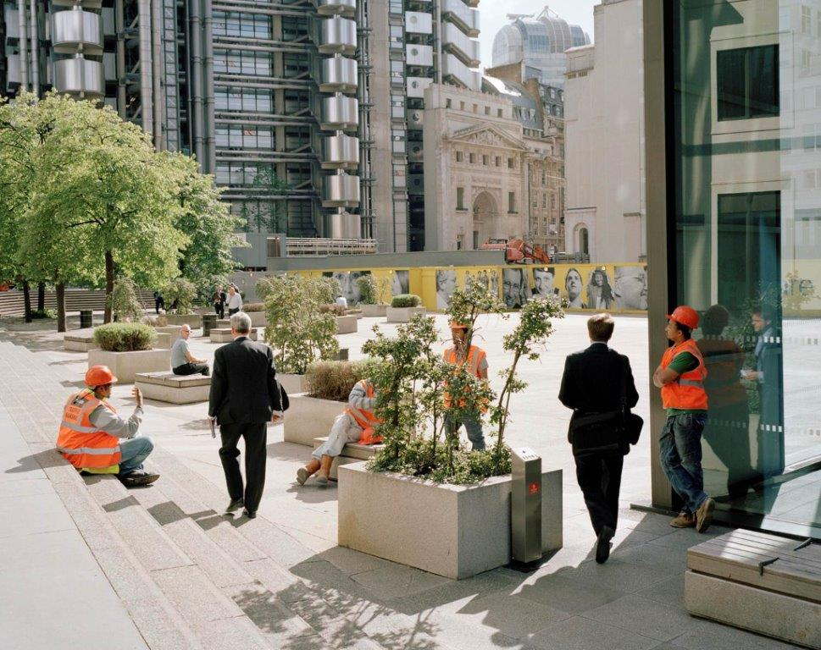

“Nitrato” supone la primera muestra monográfica del fotógrafo Xavier Ribas (Barcelona, 1960) y es un reflejo del trabajo de investigación, tanto académica como artística, que ha llevado a cabo durante la última década. La exposición toma el título de su proyecto de investigación más reciente en torno a la extracción del nitrato en Chile. El sistema de explotación colonial liderado por empresas británicas en el desierto chileno de Atacama constituye un caso de estudio cuyo alcance geográfico e histórico ha llegado a cuestionar la práctica fotográfica de Ribas. Este ensayo, producido entre 2009 y 2014, se presenta por primera vez junto con una selección de sus obras anteriores.
En la exposición se muestra el trabajo “Geografías Concretas (Ceuta y Melilla)” (2002-2009), conjunto de obras que el fotógrafo realizó para el programa “Tender Puentes” del Museo Universidad de Navarra. Así, el origen de Nitrato surgió entonces, durante la estancia de Ribas en Pamplona, al conocer la colección fotográfica del Museo Universidad de Navarra, cuando el artista se fijó en el álbum fotográfico Oficina Alianza and Port of Iquique 1899, y en la correspondencia que se ha conservado durante más de un siglo. Ribas inició entonces esta investigación en colaboración con la historiadora Louise Purbrick de la Universidad de Brighton y el fotógrafo Ignacio Acosta.

‘JAN MAYEN’, CRISTINA DE MIDDEL (18 DE NOVIEMBRE 2015- 10 DE MARZO 2016)
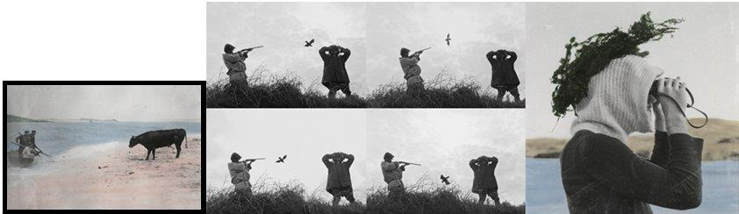
En 1911 el Polo Norte ya había sido descubierto y estos primeros exploradores valientes habían abierto un camino para los héroes secundarios que estaban dispuestos a demostrar su valentía y llevar a casa algunos recuerdos inolvidables y únicos. Fue el comienzo del turismo extremo.
En ese contexto, un grupo de científicos alemanes y británicos ricos decidieron "redescubrir" Jan Mayen, una isla situada entre Groenlandia e Islandia que los balleneros habían estado usando durante años, pero que no había sido estudiada científicamente.
Navegaron, discutieron, pelearon, se olvidaron de su brújula, se les acabó el carbón, llegaron a la isla, pero el barco era demasiado grande y no podían aterrizar. Final de la historia. No había trofeo para llevar de vuelta a casa esta vez y ningún descubrimiento importante en cualquiera de los campos de la ciencia que la tripulación estaba representando con orgullo.
La historia la escriben los ganadores y el director de fotografía de la tripulación era muy consciente de eso. Convenció al grupo perdedor a parar por el camino de vuelta en una playa islandesa para organizar el desembarco con toda la dramatización que tales bromas heroicas conllevan. Esta es la verdadera historia de cómo se organizó la Historia.
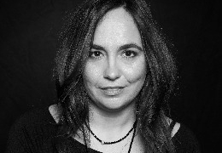
Cristina de Middel (Alicante, 1975), fotógrafa documental y artista residente en Londres. Estudió Bellas Artes en la Univ. Politécnica Valencia, realizó un master en Fotografía en la Univ de Oklahoma y Fotoperiodismo en Barcelona.
Trabajó como fotoperiodista para diferentes periódicos en España (Diario Información, Diario de Ibiza, etc) y en ONG’s (como Médicos Sin Fronteras y Cruz Roja Española) durante casi diez años. Combina sus trabajos documentales -exhibidos y premiados en varias ocasiones: Premio Nacional de Fotoperiodismo Juan Cancelo y mención especial en el Nuevo Talento Fnacfotográfico- con proyectos más personales con los que también ha conseguido premios como Sony World Photography Awards, PhotoFolio Arles 2012 y Deutsche Börse Photography Prize.
Desde 2009 viene realizando exposiciones individuales de sus obras, pero con el éxito de su última serie, The Afronauts, en 2013 está realizando más de diez exposiciones en Francia, Suiza, Guatemala, Inglaterra, Brasil e Irlanda, además de varias en España. La publicación The Afronauts, con una edición muy cuidada, se ha convertido en un libro de coleccionista. Con él ha conseguido el Infinity Award en la categoría de Publication en 2013.
ARTES ESCÉNICAS
OXIMÓRICA, JAVIER MARTÍN, SOLO DE DANZA (18 y 19 DE SEPTIEMBRE)
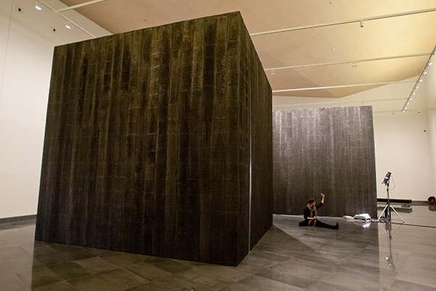

Este solo de danza surge en el seno de la articulación de una residencia, transversal y participativa, en torno a las artes del movimiento. Se trata de la creación de un grupo de investigación multidisciplinar que acompañará el proceso de creación de un nuevo espectáculo, atendiendo a estrategias de código abierto y con dinámicas inspiradas en los fondos de la Colección del Museo Universidad de Navarra e interviniendo en diversos espacios. El bailarín Javier Martín pretende así crear un contexto más allá de las piezas que posibilite y promueva el desarrollo de la danza.

El objetivo de este grupo es intervenir y sostener el proceso de investigación poniendo a prueba los límites de la creación; aprender del mismo, situando tales contenidos en sus propios procesos; e involucrar a su entorno en las vicisitudes del trabajo escénico, con el afán de construir un contexto cultural más interesante para todos. Relacionar la investigación en artes vivas con otros sectores culturales y sociales, desarrollar eventos, estudios técnicos y, en definitiva, contagiar el teatro y la danza a la Universidad (estudiantes, facultades, centros de investigación, etc), son los retos que Martín se propone en su residencia.

El estreno del espectáculo “Oximórica” se llevará a cabo en colaboración con el Bolshoi Drama Theatre de San Petersburgo, y representa las derivas colaborativas que el artista y el Museo Universidad de Navarra pretenden promover. “Oximórica” es un solo de danza que Javier Martín realizará en la sala 0, donde se expone “The Black Forest”, obra del artista Iñigo Manglano-Ovalle.

‘SIEMPRE/TODAVÍA. ÓPERA SIN VOCES’, ALBERTO CORAZÓN Y ALFREDO ARACIL
15 DE OCTUBRE
CO-PRODUCIDO POR EL CENTRO NACIONAL DE DIFUSIÓN MUSICAL (CNDM), EL INAEM (INSTITUTO NACIONAL DE LAS ARTES ESCÉNICAS Y DE LA MÚSICA), META/ACCIÓN Y EL MUSEO UNIVERSIDAD DE NAVARRA
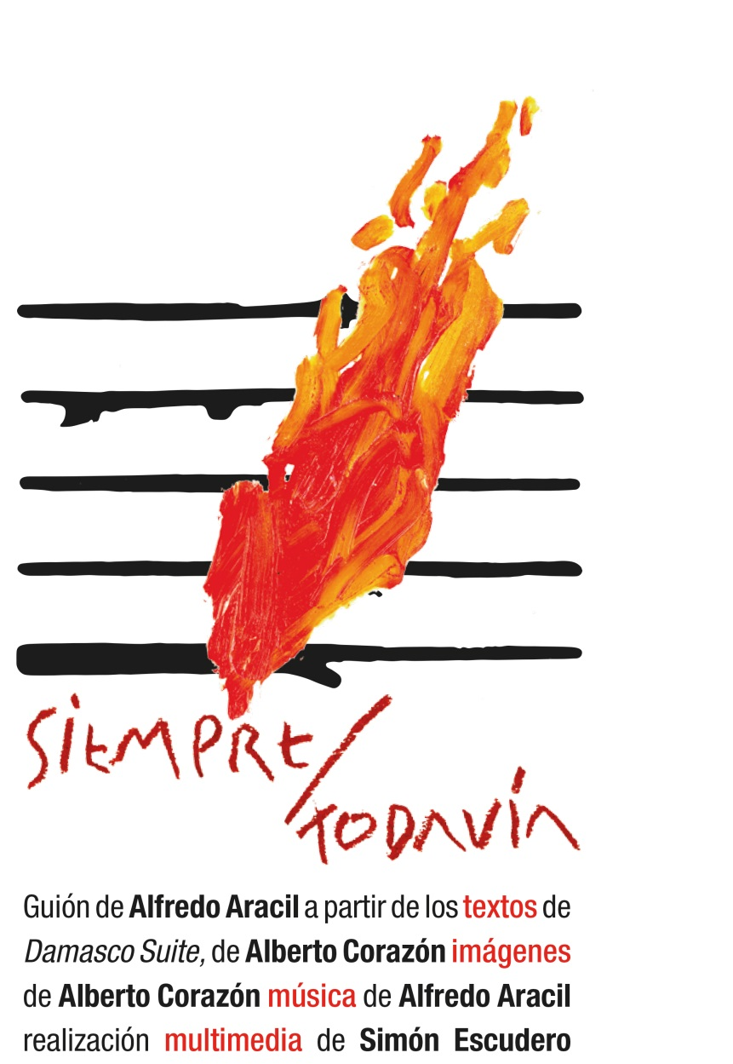
Estreno mundial de esta coproducción entre el Museo, Centro Nacional de Difusión Musical, el INAEM y META/CCIÓN: un espectáculo singular en el que imágenes de Alberto Corazón, proyectadas sobre una pantalla y junto a la música de Alfredo Aracil, nos van poco a poco desvelando un texto.
El proyecto tiene su punto de partida en los cuadernos de trabajo que Alberto Corazón llenó de anotaciones y dibujos durante su estancia en Damasco con motivo de una exposición retrospectiva que el Museo Nacional dedicó en 2002 a su pintura y escultura.
Un problema de aduanas retrasó varios días el montaje; días que Corazón empleó en conocer Damasco (la ciudad viva más antigua del mundo, explican), recorrer el Museo desde dentro (ya no como visitante) repasando cada rincón, cada pieza, cada ruina de sus caóticos y entonces riquísimos fondos, visitar Alepo, sus museos, y en definitiva, en ese área que abarca del Éufrates al Mediterráneo, sumergirse en las raíces de nuestra cultura.
El relato de Siempre/Todavía es el de un personaje indefinido (un artista, un espectador, cualquiera de nosotros) cuyas observaciones, dudas y certezas, sueños y fantasías, vivencias, emociones y duermevelas, lo van (y nos van) acercando a la sensación de que el tiempo no es, para muchas cosas esenciales, esa corriente que casi todo lo arrastra sin posibilidad de vuelta atrás, sino un lugar en el que pasado, presente y futuro conviven: un tiempo transitable (tiempo-memoria, cultura), un tiempo que une, en lugar de distanciar, a hombres que viven o han vivido en épocas distintas.
El protagonista no es un actor en el escenario, ni se dirige a nosotros; somos nosotros, sus espectadores, los que vamos a ser conducidos hacia él, entraremos en él y desde su interior asistiremos a sus sensaciones, emociones, revelaciones…, no escuchándolas sino leyéndolas en una pantalla que también recoge lo que ve, no lo que mira sino lo que percibe, lo que procesa y, en su cabeza, ante nuestros ojos, se dibuja.
Hoy no sabemos qué queda, qué va a quedar, de Damasco, Alepo, sus museos y el patrimonio cultural que hasta ahora se había conservado en esa región entre la antigua Mesopotamia y el Mediterráneo; no podemos dejar de preguntárnoslo… y descubrimos que una parte de la respuesta está, ya desde los primeros bocetos, implícita en esta pieza: nosotros somos parte de esa memoria; quedamos al menos todos nosotros.

“SOMOS MEMORIA…”, 13 OCTUBRE
COLOQUIO ENTRE/CON ALBERTO CORAZÓN Y ALFREDO ARACIL.

Como preámbulo y presentación del estreno de Siempre/Todavía, el Museo propone un encuentro con sus creadores dos días antes, el 13 de octubre.
Esta conversación entre/con el artista plástico y el compositor, ilustrada con imágenes de la obra, será una oportunidad para descubrir la génesis y el proceso creativo de esta "ópera sin voces". Ambos artistas hablarán del viaje que originó el proyecto, el de Alberto Corazón a Damasco (Siria) que se prolongó inesperadamente y concluyó en la creación de su libro "DAMASCO SUITE, somos imágenes (2004)". Ambos explorarán temas relacionados con la historia y la memoria, las tradiciones y la cultura, la creación artística y la música.

JORNADAS DE TEATRO CLÁSICO EN LAS SALAS DEL MUSEO.
6, 7, 8, 13 Y 14 DE NOVIEMBRE
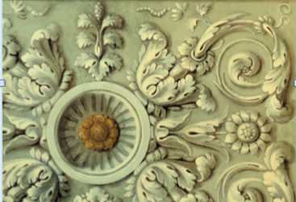
Estas jornadas teatrales, cuya directora artística es Liuba Cid, suponen un acercamiento de la obra de los autores del Siglo de Oro a las salas del Museo en una experiencia que permite al espectador adentrarse en el universo dramático de nuestros clásicos más populares. Las salas del Museo serán, en esta ocasión, el escenario perfecto.
El arte contemporáneo y el teatro clásico se aproximan en un ejercicio de equilibrio que combina formas, color, texturas e iluminación, fundiendo la impronta de la creación contemporánea con la musicalidad del verso y la dramatización del drama barroco. Fuerza, pasión, lirismo, comedia y drama, dan vida a los personajes de Calderón, Tirso, Lope, Cervantes y Villandrando, mimetizados en la obra de Oteiza, Chillida, Tàpies, Palazuelo o Picasso, creando una experiencia visual y escénica paradigma entre tradición y modernidad.
La selección de los textos y escenas ha sido realizada en su mayoría por el Grupo de Investigación Siglo de Oro (GRISO) de la Universidad de Navarra. Recoge las escenas más emblemáticas del Siglo de Oro: El Alcalde de Zalamea y La vida es sueño de Pedro Calderón de la Barca, El Caballero de Olmedo de Lope de Vega, El burlador de Sevilla de Tirso de Molina, El Juez de los divorcios de Miguel de Cervantes, y La Aventura nocturna de Rodrigo de Villandrando. Una Segunda Jornada [Días 13 y 14 de Noviembre], se dedicará de forma íntegra a representar la obra de Lope de Vega Fuenteovejuna, en una cronología que permitirá llevar a las salas del museo la versión en tres actos de Liuba Cid, y la compañía Mephisto Teatro, que fue estrenada por encargo del Festival Internacional de Teatro de Almagro en su XXXII edición.
Ambas Jornadas están divididas en diferentes horarios y pases, lo que da al visitante la posibilidad de asistir a la lectura y representación de las escenas eligiendo el momento que mejor se acomode durante su visita al museo.
6 de nov. | El alcalde de Zalamea, Pedro Calderón de la Barca  El juez de los divorcios, Miguel de Cervantes
7 de nov. | La vida es sueño, Pedro Calderón de la Barca  El burlador de Sevilla, Tirso de Molina  El caballero de Olmedo, Lope de Vega
8 de nov. | La aventura Nocturna, Rojas Villandrando  Loa de los muchos papeles, Rojas Villandrando
13 de nov. | Fuenteovejunta, Lope de Vega

‘ESCRITO POR TERESA DE ÁVILA, LECTURA DRAMATIZADA DE JULIA GUTIÉRREZ CABA, 27 DE NOVIEMBRE
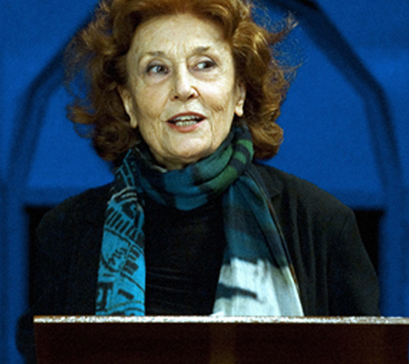
Con motivo del V centenario del nacimiento de Santa Teresa de Jesús este año y el III centenario de la Real Academia Española, José Luis Gómez, director del Teatro Abadía y académico de la lengua, creó el proyecto "Cómicos de la lengua" para celebrar 850 años de lengua española, dándole una voz viva a diez textos modulares que han marcado la historia de nuestra literatura.
Escrito por Teresa de Ávila es una de estas lecturas en vida de "Cómicos de la lengua", donde la actriz Julia Gutiérrez Caba, acompañada por José Luis Gómez, recrea la fonética y musicalidad histórica de la obra mística de Teresa de Ávila. La lectura intercala prosa y verso de obras tales como Las moradas del castillo anterior, el Libro de la Vida o su poesía.
En palabras de la Real Academia Española, "Escrito por Teresa de Ávila" nos muestra "la inmensidad poética que alcanza la oralidad de la lengua al quedar plasmada en escritos de continua, genuina y trascendente búsqueda de expresión".

PROGRAMAS PÚBLICOS
OFERTA ACADÉMICA PARA LOS UNIVERSITARIOS
DIPLOMA DE ESTUDIOS CURATORIALES
El Museo Universidad de Navarra y la Facultad de Filosofía y Letras lanzaron el año pasado el Diploma de Estudios Curatoriales para el curso académico 2014–2015. Este nuevo curso académico se vuelvo a ofertar este programa con el objetivo de formar profesionales con una formación humanística, técnica e interdisciplinar que les permita ser capaces de generar ideas y proyectos que se materialicen en exposiciones.

INTRODUCCIÓN AL ARTE CONTEMPORÁNEO, JAVIER ORTÍZ-ECHAGÜE
Asignatura de 3 ECTS que se impartirá durante el segundo semestre 2015/2016 del 14 de marzo al 30 de abril por Javier Ortíz-Echagüe, miembro del departamento curatorial del Museo.
Competencias de la asignatura:
- Promover la sensibilidad relativa a la expresión plástica y a la creación artística.
- Comprender los principios que contribuyen a la formación cultural, personal y social desde las artes.
- Adquirir recursos para fomentar la participación a lo largo de la vida en actividades plásticas dentro y fuera de la escuela.
- Relacionar algunos conceptos fundamentales de la estética contemporánea con diversas obras de arte.
- Educar la mirada y fomentar la capacidad de contemplación de obras artísticas.
- Enfrentarse a algunos de los grandes temas de la cultura (el lenguaje y la representación, el papel de la cultura en la sociedad actual, el acceso a la trascendencia) a través de la experiencia del arte.

CONCESIÓN DE 1 CRÉDITO POR ASISTENCIA A ACTIVIDADES DEL MUSEO
Desde este curso, los estudiantes de la Universidad de Navarra que asistan a diversas actividades del Museo podrán obtener 1 ECTS por participación. Para ello, se han diseñado cinco programas entre los que pueden elegir su itinerancia: teatro, cine, visitas guiadas, programas educativos o artes plásticas y fotografía. Cada programa define los objetivos de aprendizaje y el número de actividades y conferencias programadas para conseguir la convalidación de este crédito.
De este modo, todos los estudiantes, sea cual sea el grado o posgrado que realicen, podrá acceder a la programación del Museo, facilitando así el cumplimiento de la misión que tiene el centro de acercar el arte a los estudiantes de todas las disciplinas, los profesionales del futuro.

PROGRAMAS PÚBLICOS
TALLER DE ESCRITURA DE NOVELAS, CON ANDRÉS BARBA (2 de octubre- 12 de diciembre)
El propósito del taller es proporcionar las herramientas previas adecuadas para afrontar la redacción de una novela; y ayudar a los participantes que hayan sentido un deseo genérico de escribir de una novela, o que sólo hayan escrito textos breves como relatos o poemas, a plantear el primer capítulo de lo que puede ser su primera novela.
Los asistentes tendrán que iniciar el taller con la lectura ya realizada de unos títulos, que el director del taller les indicarán con antelación suficiente, una vez hayan formalizado su matrícula.
Las primeras sesiones estarán centradas en desarrollar estrategias de lectura con vistas a la escritura de novela. "Leer como un escritor" es el lema para organizar el entramado de los cuatro bloques temáticos esenciales: Tema, Tono, Trama y Personaje, que van a permitir diseñar y prepararse tanto mental como técnicamente para desarrollar la novela. No se trata de sesiones con consignas o ejercicios (como en un taller literario común), sino de un taller de reflexión sobre la novela y, por ende, sobre las novelas que los participantes desean escribir. Se busca desarrollar en los participantes un pensamiento crítico que posibilite el nacimiento en ellos y ellas de un escritor.
Las dos anteúltimas sesiones estarán centradas en aspectos mas técnicos pero imprescindibles para la escritura de una novela: Descripción y Diálogo.
Y las dos últimas, en la redacción del primer capítulo de las novelas de los participantes.
Estos capítulos se leerán en público para ser criticados por el resto de los participantes. Y serán objeto también de un comentario particular por parte del escritor Andrés Barba, que lo tratará con cada uno, por separado.
Después de cada clase, Barba quedará a disposición de las consultas que los participantes quieran plantearle.

Andrés Barba
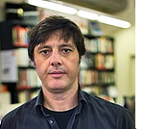
(Madrid, 1975). Se dio a conocer en 2001 con La hermana de Katia (finalista del premio Herralde y llevada a la gran pantalla por Mijke de Jong), a la que siguieron dos excelentes libros de nouvelles titulados La recta intención y Ha dejado de llover, y cinco novelas más que le confirmaron como una de las firmas más importantes de su generación en España; Ahora tocad música de baile, Versiones de Teresa (Premio Torrente Ballester), Las manos pequeñas, Agosto, Octubre, Muerte de un caballo (Premio Juan March) y En presencia de un payaso. Autor de los ensayos Caminar en un mundo de espejos y La ceremonia del porno (coescrito con Javier Montes y Premio Anagrama de ensayo) colaboró también con el pintor Pablo Angulo en el Libro de las caídas y Lista de desaparecidos. Ha publicado cuatro libros de narrativa infantil para la editorial Siruela. Fue elegido por la prestigiosa revista Granta como uno de los mejores narradores jóvenes en español. Su obra ha sido traducida a doce idiomas por algunas de las editoriales más prestigiosas del mundo.
CICLOS DE CINE
El Museo Universidad de Navarra presenta por primera vez su programación de cine para una temporada completa.
Aunque el año pasado ya se estrenó ‘El cine en el Museo’, con sendos pases de las películas de los Lumière rodadas en España, el Museo presenta ahora una programación para cuatro meses (septiembre-diciembre 2015). Esta programación refleja por primera vez lo que será la filosofía de la programación de cine en el Museo en las próximas temporadas.
Responsables: Rafael Llano, comité de dirección artística y Manuel Asín, coordinador general de los ciclos
DURACIÓN TOTAL de los 6 CICLOS: 39 h
La programación se articula en torno a cuatro tipos de ciclos:
- ciclos de “acompañamiento” a la programación Expositiva (Fotografía y Artes Plásticas) o programación Escénica (Teatro, Música y Danza).
- Creación plástica y audiovisual a través de cine y vídeo.
- Estrenos que nunca llegaron a nuestras pantallas.
- Maestros de la dirección fotográfica en el cine.
Los ciclos son:
- Ciclo Javier Vallhonrat
5 sesiones del 12 de septiembre al 10 de octubre
- Dersu Uzala. Akira Kurosawa. 1975. 144 min. Pase: sábado 12 de septiembre, 19h. Con la presencia de Javier Vallhonrat.
- Pura vida. Pablo Iraburu, Migueltxo Molina. 2012. 84 min. Pase: martes15 de septiembre, 19h30. Con la presentación del director Pablo Iraburu.
- Antartica. The Voyage of the Belgica. Varios autores. 30 min. Pase: sábado 19 de septiembre, 20h.
The Great White Silence. Herbert G. Ponting. 1934. 104 min.
- Grass: A Nation's Battle for Life. Merian C. Cooper, Ernest B. Schoedsack. 1925. 75 min. Pase: domingo 27 de septiembre, 12h30.
- White Flood. Lionel Berman. 1940. 17 min. Pase: sábado 10 octubre, 20h.
Nanook, el esquimal. Robert J. Flaherty. 1922. 79 min.
- Ciclo Xavier Ribas
Cinco sesiones del 31 de octubre y el 28 de noviembre.
- Araya, Margot Benacerraf, 1959, 1h 30 min. Pase: sábado 31 de octubre, 20h.
- Surfarara, Vittorio di Seta, 1959, 9 min. Pase: sábado 14 de noviembre, 20h.
- Coal Money, Wang Bing, 2009, 53 min.
- Nostalgia de la luz, Patricio Guzmán, 2010, 90 min. Pase: sábado 21 de noviembre, 20h.
- Donde sueñan las verdes hormigas, Werner Herzog, 1984, 1h 37 min. Pase: martes 24 de noviembre, 20h.
- ¡Qué verde era mi valle!, John Ford, 1941, 1h 58 min. Pase: sábado 28 de noviembre, 20h.
- Ciclo Taller de Musicales
Cuatro sesiones del 16 de octubre y el 3 de noviembre
- Cantando bajo la lluvia [Singing in the Rain], Gene Kelly & Stanley Donen, 1953, 1h 43 min. Pase: viernes 16 de octubre, 20h.
- My Fair Lady, Georges Cukor, 1964, 2h 55 min. Pase: sábado 17 de octubre, 19h.
- Melodías de Broadway [The Band Wagon], Vincente Minelli, 1953, 1 h 18 min. Pase: sábado 24 de octubre, 19h.
- Las señoritas de Rochefort [Les demoiselles de Rochefort], Jacques Demy, 1967, 2 h. Pase: martes 3 de noviembre, 20h

- Ciclo Pioneros de la animación experimental
Cinco sesiones del 22 de septiembre y el 20 de octubre
- Oskar Fischinger: Música visual. Pases: martes 22 de septiembre, 20h, y martes 29 de septiembre, 18h30h. Duración total: 31 min.
Spirals, Oskar Fischinger, 1926, 4 min.
Studie Number 5, Oskar Fischinger, 1930, 3 min 15 s.
Studie Number 6, Oskar Fischinger, 1930, 2 min.
Studie Number 7, Oskar Fischinger, 1931, 2 min 30 s.
Kreise. (Tolirag Ad Version), Oskar Fischinger, 1933-34, 2 min.
Allegretto. Oskar Fischinger, 1936-43, 2 min 30s.
Radio Dynamics, Oskar Fischinger, 1942, 4 min.
Motion Painting Number One. Oskar Fischinger, 1947, 11 min.
- Len Lye: Una caja de colores. Pases: martes 22 de septiembre, 20h45, y martes 29 de septiembre, 19h15. Duración total: 35 min.
A Colour Box, Len Lye, 1935, 4 min.
The Birth of a Robot, Len Lye, 1936, 7 min.
Rainbow Dance, Len Lye, 1936, 5 min.
Trade Tattoo, Len Lye, 1937, 4 min.
Colour Flight, Len Lye, 1938, 4 min.
Musical Poster Number 1, Len Lye, 1940, 3 min.
Color Cry, Len Lye, 1952-3, 3 min.
All Soul's Carnival, Len Lye, 1957, 9 min.

- Norman McLaren: Conferencia inaugural. Pase martes 29 de septiembre, 20h. Duración total: 1h 10 min.
Norman McLaren's Opening Speech, Norman McLaren, 1961, 6 min 53 s.
Cinéma, de notre temps. Norman McLaren, André S. Labarthe, 2001, 55 min.
Neighbours, Norman McLaren, 1952, 8 min 6 s
- Norman McLaren. El arte del movimiento. Pase: martes 6 de octubre, 20h. Duración total: 1h 10 min.
Love on the Wing, Norman McLaren, 1938, 4 min.
Stars and Stripes, Norman McLaren, 1940, 2 min.
Dots, Norman McLaren, 1940, 2 min 21 s.
Loops, Norman McLaren, 1940, 2 min 39 s.
V for Victory, Norman McLaren, 1941, 2 min 4 s.
Begone Dull Care, Evelyn Lambart & Norman McLaren, 1949, 7 min 52 s.
Lines Vertical, Evelyn Lambart & Norman McLaren, 1960, 5 min 46 s.
Lines Horizontal, Evelyn Lambart & Norman McLaren, 1962, 5 min 55 s.
Mosaic, Evelyn Lambart & Norman McLaren, 1965, 5 min 41 s.
Fiddle-De-Dee, Norman McLaren, 1947, 3 min 23 s.
Le Merle, Norman McLaren, 1958, 4 min 39 s.
Mail Early for Christmas, Norman McLaren, 1959, 46 s.
New York Lightboard, Norman McLaren, 1961, 8 min 59 s.
New York Lightboard Record, Norman McLaren, 1961, 7 min 38 s.
Short and Suite, Norman McLaren, 1959, 4 min 50 s.

- Norman McLaren. Pintar la luz + La música callada. Pase: martes 20 de octubre, 20h. Duración total: 1 h 30 min.
Pintar la luz.
Around is around, Norman McLaren, 1951, 8 minNow is the Time, Norman McLaren, 1951, 3 min.
La poulette grise, Norman McLaren, 1947, 5 min 32 s.
Là-haut sur ces montagnes, Norman McLaren, 1945, 3 min 10 s.
A Phantasy, Norman McLaren, 1952, 7 min 15 s.
Blinkity Blank, Norman McLaren, 1955, 5 min 15 s.
Serenal, Norman McLaren, 1959, 3 min 4 s.
Spheres, René Jodoin & Norman McLaren, 1969, 7 min 20 s.
La música callada.
Boogie-Doodle, Norman McLaren, 1940, 3 min 18 s.
Alouette, Norman McLaren & René Jodoin, 1944, 2 min 22 s.
Pen Point Percussion, Norman McLaren, 1951, 5 min 57 s.
Rythmetic, Evelyn Lambart & Norman McLaren, 1956, 8 min 41 s.
Canon, Grant Munro & Norman McLaren, 1964, 9 min 13 s.
Mosaic, Evelyn Lambart & Norman McLaren, 1965, 5 min 28 s.
Synchromy, Norman McLaren, 1971, 7 min 26 s.

- Ciclo Cine, de nuestro tiempo
Una sesión el sábado 7 y martes 10 de noviembre, a las 20h
Mala sangre, Leos Carax, 1986, 1 h 56 min
- Ciclo ¿Qué nos dice la luz? Maestros de la fotografía en el cine (1)
Tres sesiones del 4 de noviembre y el 2 diciembre
- Capricho imperial [The Scarlett Empress], Josef von Sternberg (dir. fot. Bert Glennon), 1934, 1h 35 min. Pase: miércoles 4 de noviembre, 20h.
- Al final de la escapada [À bout de souffle], Jean-Luc Godard (dir. fot. Raoul Coutard), 1959, 1h 30 min. Pase: miércoles 25 de noviembre, 20h.
- Gritos y susurros [Viskningar och rop], Ingmar Bergman (dir. fot. Sven Nykvist), 1972, 1h 46 min. Pase: miércoles 2 de diciembre, 20h.
EDUCACIÓN
Programas Escolares de 0 a 17 años
El Museo Universidad de Navarra presenta su oferta escolar para el curso 2015-2016 con programas dirigidos a todos los niveles educativos, desde infantil hasta bachillerato, incluyendo formación profesional. En los más pequeños, de 0 a 3 años, el Museo se desplaza a los centros para impartir el programa “El Museo de los Peques”, dos sesiones en torno al color, la música, las emociones y la creatividad.
Para fomentar la competencia lingüística se ofertan en castellano, euskera, inglés, francés y alemán. Los programas diseñados se fundamentan en las colecciones, las exposiciones y la programación artística, conscientes de las experiencias significativas que pueden generar en el alumnado. Se pretende, partiendo del Arte, poder educar en todas las áreas del conocimiento, tanto de las humanidades como de las ciencias, buscando la interdisciplinariedad. En todos los programas se integra el aspecto emocional y se fomenta la creatividad de las personas, además del desarrollo de la competencia aprender a pensar. Se intenta, en definitiva, ayudar a construir en las personas una comprensión más completa del mundo en el que vivimos.
- EL MUSEO DE LOS PEQUES. 0-3 años
- ¡¡CANTA, BAILA, CUENTA PINTA!!. Infantil 2º Ciclo / Primaria 1º y 2º Curso /
- BE THE ARTIST!. Primaria 3º y 4º Curso
- SI HOY FUERA PICASSO. Primaria 5º y 6º Curso /
- THE BLACK FOREST- DEL CUBO DE TÁPIES AL DE MANGLANO-OVALLE. Primaria 5º y 6º Curso / 4º ESO / Bachillerato 1º y 2º Curso / Formación profesional
- 10 ART MOVEMENTS YOU SHOULD KNOW: 1º, 2º, 3º y 4º ESO
- LOS OJOS DE LA MONTAÑA. 1º, 2º y 3º ESO
- DE ALTAMIRA A ROTHKO: Bachillerato 1º y 2º Curso / Formación profesional
- TALLER DE DANZA: Bachillerato 1º y 2º Curso / Formación profesional
- LAS EXPOSICIONES DEL MUSEO: Formación profesional

